毕业生退宿流程
毕业生统一通过毕业系统进行离校退宿办理，具体流程如下：
一、退宿流程
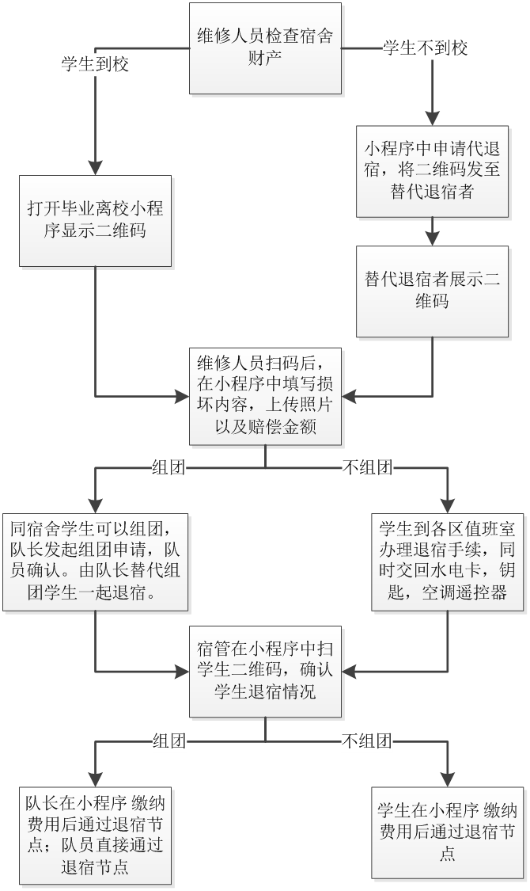

二、办理方式
1、学生、维修人员、宿管可以在北理电子校园卡中，点击下方的“毕业离校”，进入毕业系统小程序。
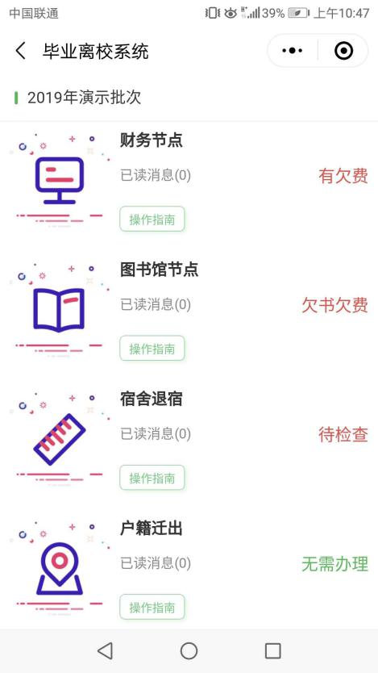
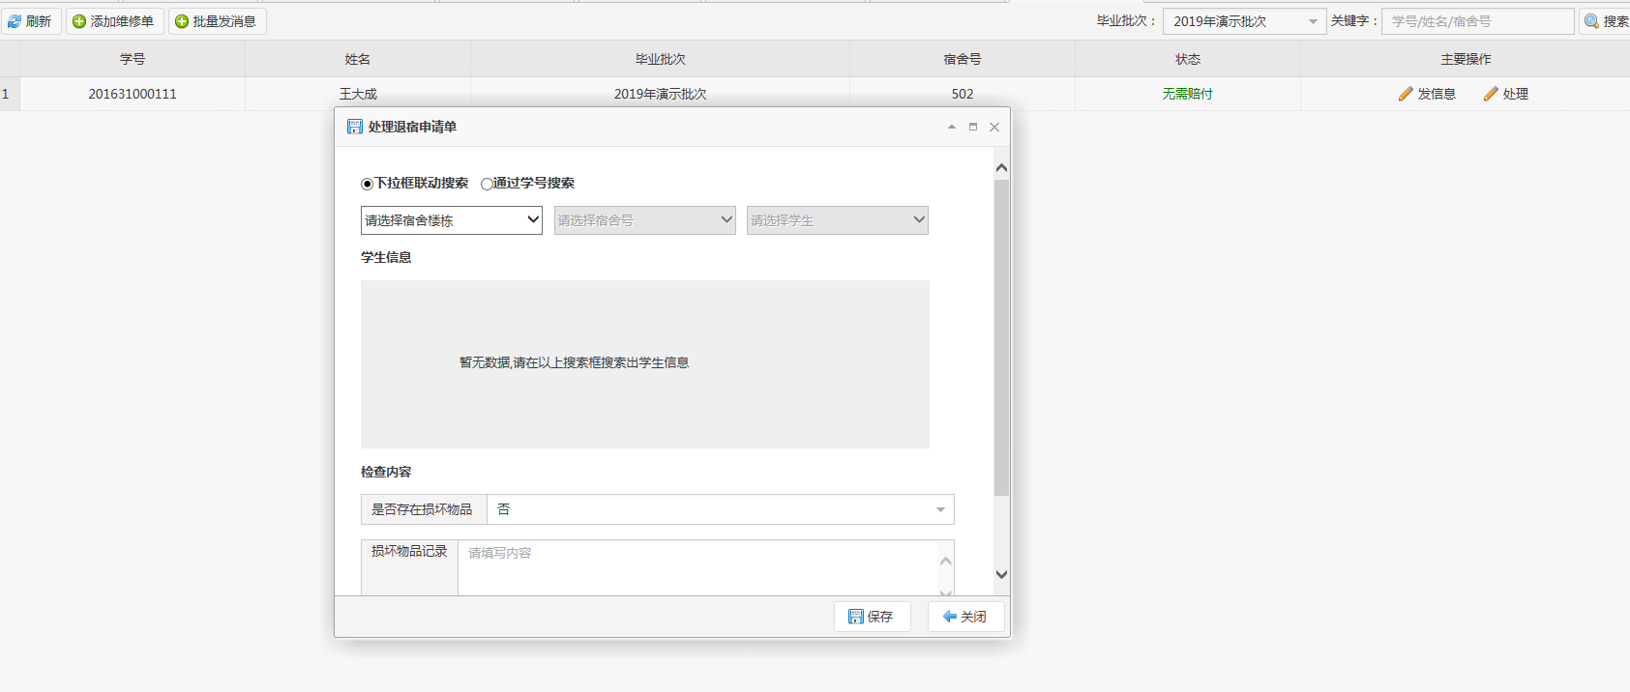
2、学生与维修人员联系，并约定退宿时间。维修人员上门检查并在系统填写退宿情况。（手机、电脑均可操作）。学生点击“出示我的二维码”按钮，展示二维码供维修人员扫码。

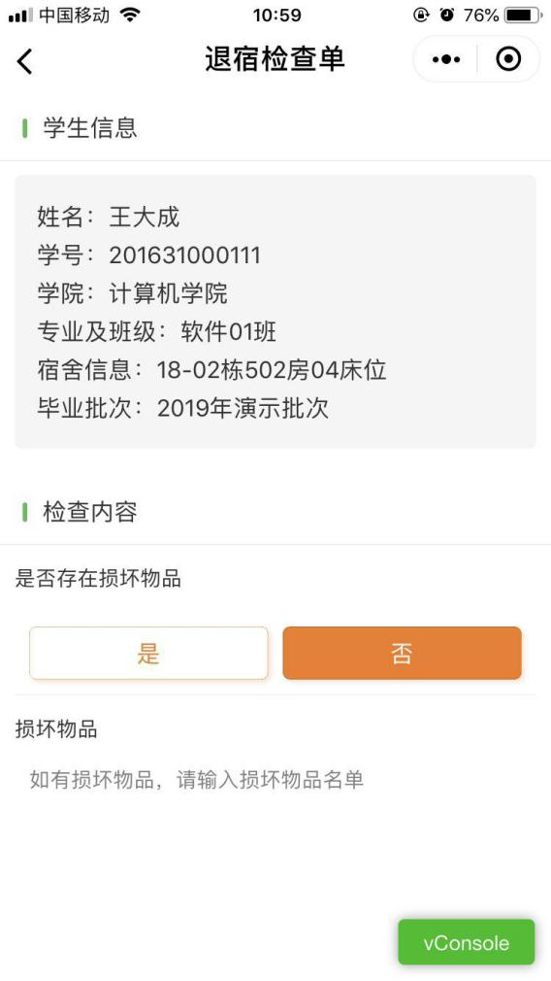
3、完成维修检查的同学，点击页面下方的“出示我的二维码”按钮。由宿管进行扫码。宿管扫码后，显示信息。如已完成之前的审核，则这里显示“确认退宿”按钮。如未完成检查，该处则显示学生当前宿舍检查状态。该页面中学生可以看到维修工检查的结果及上传的照片。
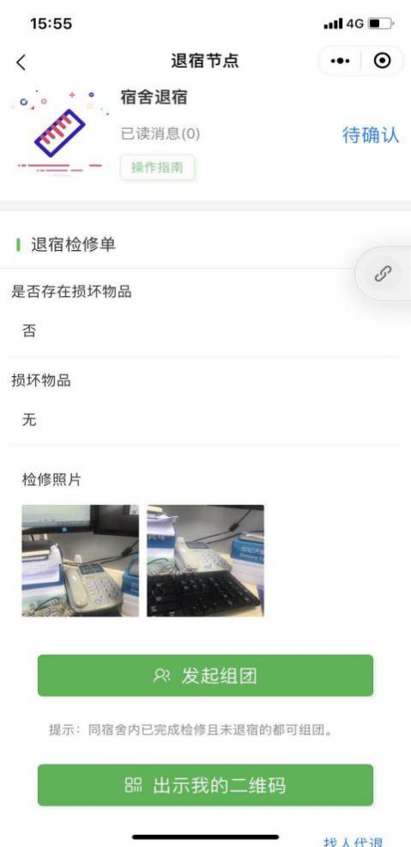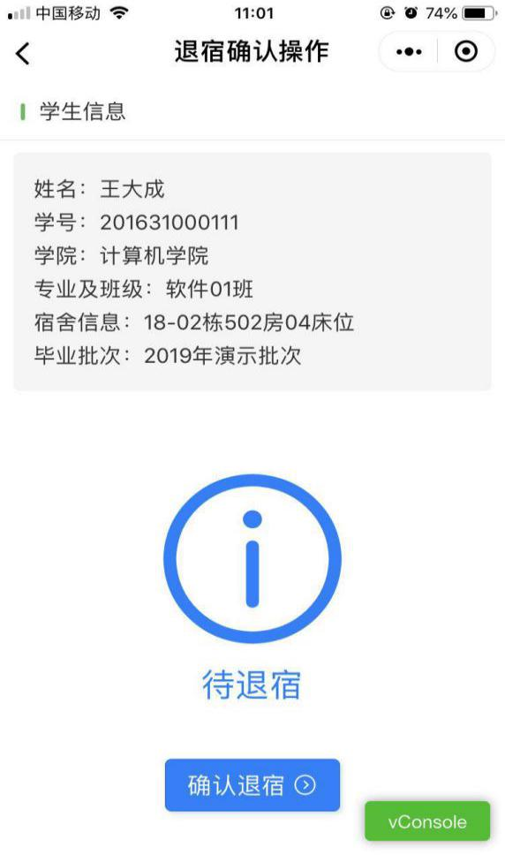
4、宿管填写赔付金额并通过审核后，学生在小程序界面可以看到自己赔付的金额，如有赔付金额可以直接点击进行缴费处理
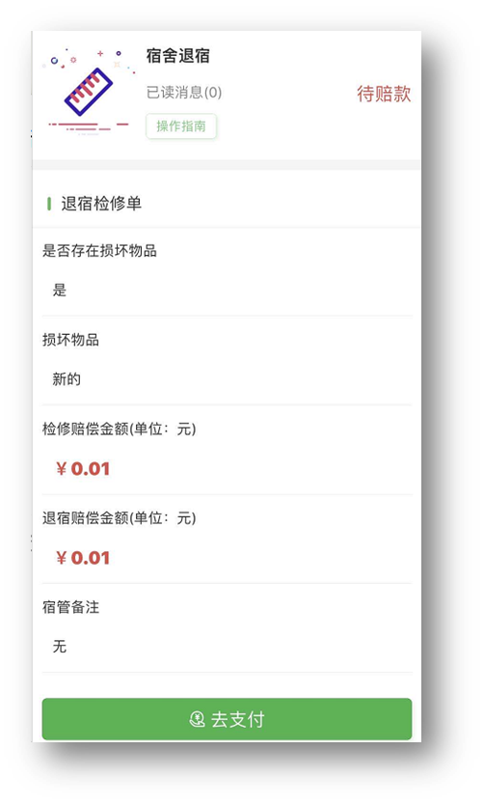
5、缴费通过或无需缴费时退宿流程自动完成，学生可以点击该节点查看退宿状态。
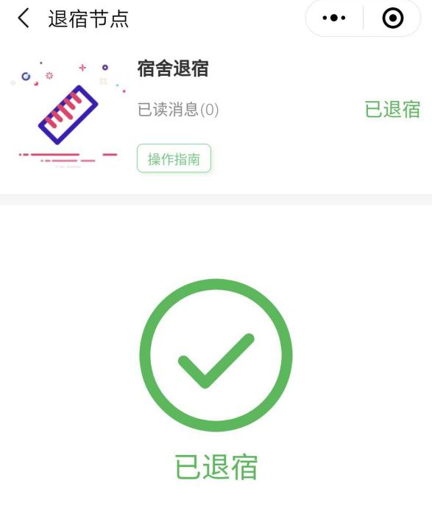
- 系统有代退宿功能。在退宿界面点击“找人代退”按钮，并同意代退责任书，填写相关字段，点击确认提交后，界面显示代退二维码。学生可以截图发至代退人，也可以在退宿界面点击“显示代退人二维码”，系统也会显示出上述二维码。
如学生在过程中需要自己退宿，则点击页面最下方“我要自退”，即可回到自己退宿状态。如需更改代退人，则点击页面最下方“更改代退人”，再重复上述步骤，输入信息后生成新的代退二维码。一旦点击上述两个按钮后，原有代退人二维码失效。

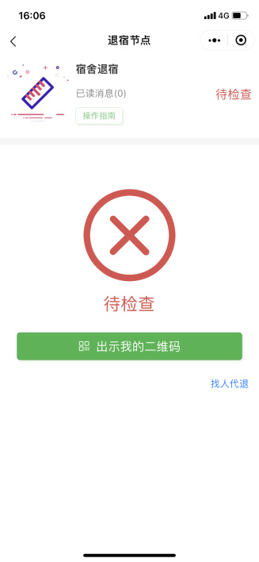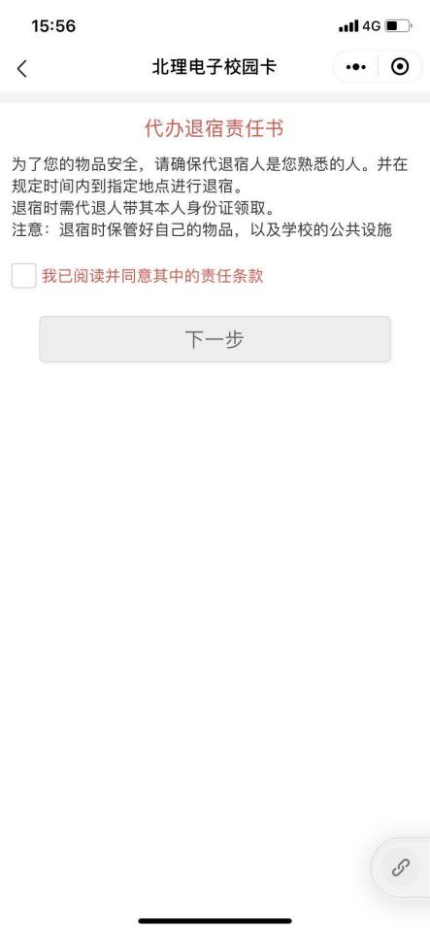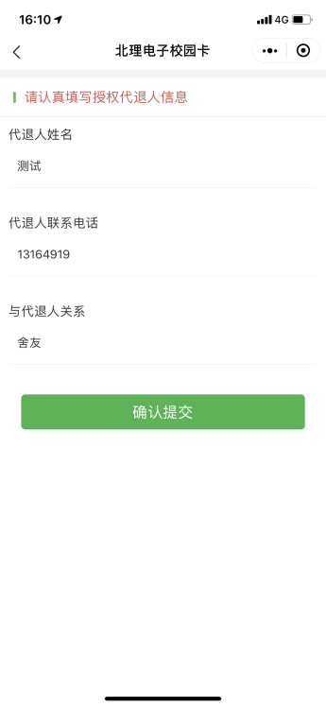
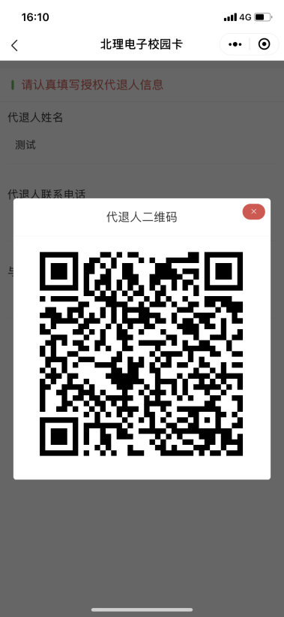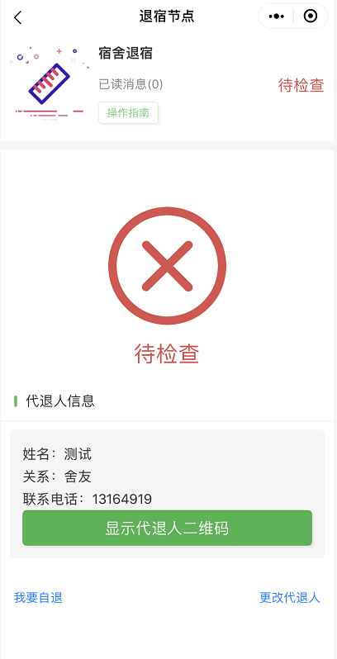
- 系统在宿管退宿节点可以组团退宿。在宿管退宿节点点击“发起组团”，在页面中会显示同宿舍、并已完成维修检查的同学，可以点击添加，之后点击“确定发起组团”按钮，即可成团。成团后，队长或队员任意一人找宿管扫码，整团即可完成宿管退宿节点。维修工所填写的赔付金额由个人赔付，宿管节点 填写的赔付金额由队长统一赔付，队员无需赔付。
